Objevitelské cesty.

- Evropa obchoduje mezi sebou, ale některé komodity je třeba dovážet z Asie – je to hlavně koření
- jedním ze známých cestovatelů byl i Ital Marco Polo – cestoval po zemi do Číny po tzv. Hedvábné stezce – konec 13. století

Portugalský princ Jindřich Mořeplavec – prosazuje hledání nových cest po moři podél pobřeží Afriky ( v Africe hledají různé zboží, mj. otroky ) – západní pobřeží Afriky známo asi po rovník.

V 15. století Turci ovládají zbytek Byzantské říše a obchod s Asií mají zcela ve svých rukou – hledat jiné cesty do Asie ( hlavně do Číny a Indie ) je naprostou nutností.

Bartolomeo Diaz ( Portugalec ) – koncem 15. století ( 1487 ) doplul až na samý jih Afriky, k mysu Dobré naděje.

Vasco da Gamma ( Portugalec ) – obeplouvá jih Afriky a roku 1498 přistává v Indii – nová cesta do Indie objevena
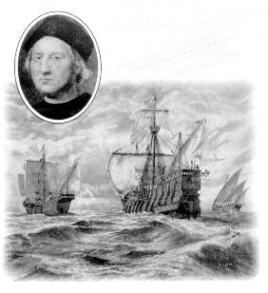
Kryštof Kolumbus ( Ital ve španělských službách ) – směřuje na západ, věří, že Země je kulatá. Roku 1492 přistává u ostrova Hispaniola ( dnes Haiti ). Věří, že je v Indii. Podniká několik dalších cest do Karibského moře, objevuje i americký kontinent ( 500 let po Vikinzích ).

Pedro Alvaréz Cabral ( Portugalec ) – obeplouvá Afriku, je zahnán větry na západ – objevuje Brazílii ( 1500 ). Výprava Kryštofa Kolumba.

Později se na objevitelské výpravy vydávají i plavci jiných národů – Francouzi a Angličané. Na objevených místech jsou zakládány osady – kolonie. Začátek koloniálního věku.

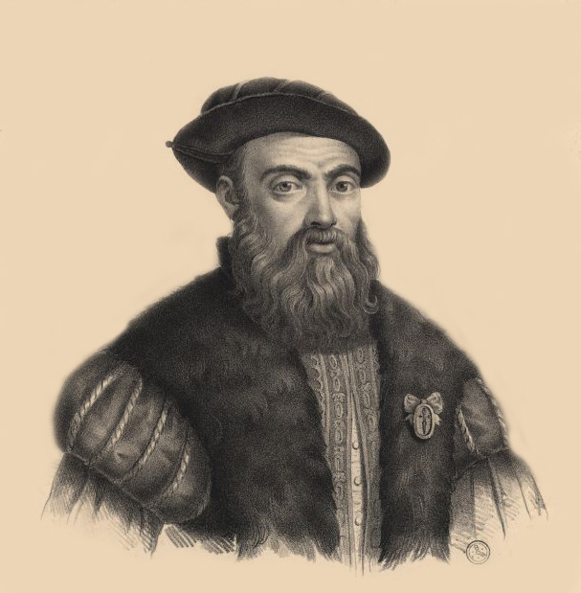
První obeplutí světa:
Fernao Magalhaes ( Portugalec ) – mezi roky 1519 a 1522. Sám Magalhaes zemřel na Filipínách, vrátila se jediná loď se 17 zuboženými lodníky.
Conquistadoři:
Bojovali v Americe s Indiány, snažili se je obrátit na křesťanskou víru, hledali jejich zlato. Zničili několik významných říší Indiánů – např. Aztéky a Inky. Nejvýznamnější byli Hernán Cortés a Francisco Pizzaro. Fernao Magalhaes.

